Unidad Profesional Interdisciplinaria de Ingeniería Campus Tlaxcala.

TECNOLOGÍAS PARA EL DESARROLLO DE APLICACIONES WEB

Inteligencia Artificial.

Profesor:

Jesús Rojas Hernández

Presenta:

Roberto Misael Reyes Cruz.

Trabajo:

Tarea 7

Calificación:



En esta sección se mustra como se forma el diseño con la ayuda de las imágenes y css

El resultado final de la página es la siguiente:

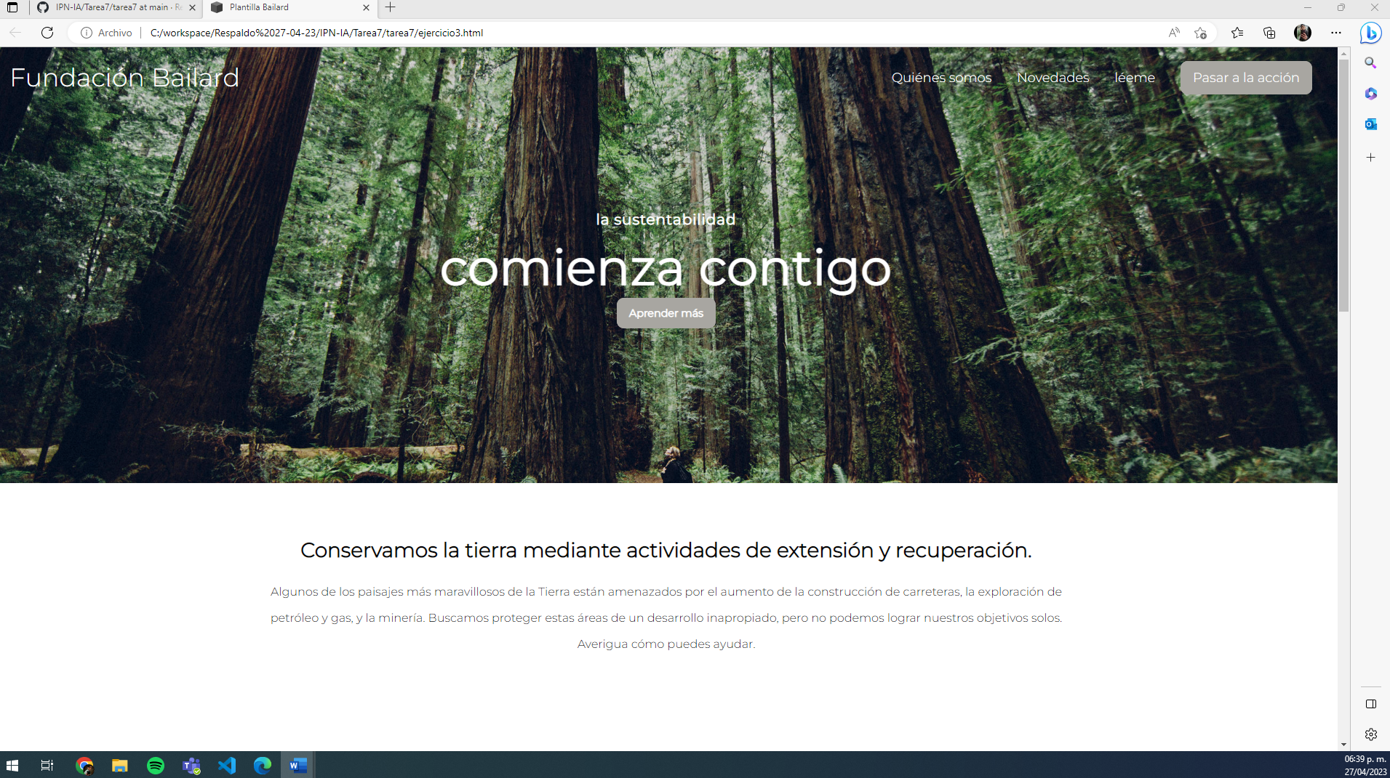

El codigo es el siguiente:

